Клуб почемучек
«Почему молоко белого цвета?»

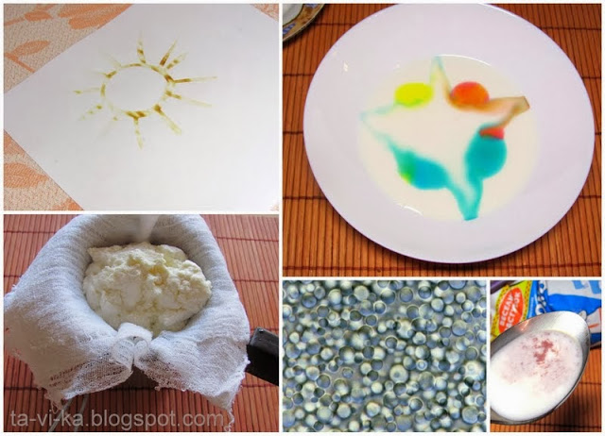

А ведь действительно, все мы знаем, что корова ест зеленую траву летом и желтое сено зимой. А молоко, которое она дает, всегда получается белым!
И не только у коровы белое молоко. На свете живет более 5 тысяч разнообразных млекопитающих (животных, которые кормят своих детенышей молоком), и у всех у них молоко белого цвета.
Почему так происходит, я расскажу дальше. А кроме рассказа, я сегодня запланировала несколько химических опытов на кухне. Так что если вы любите экспериментировать, то присоединяйтесь ко мне и моей неизменной помощнице Кате.
Ответ на вопрос прост. Дело в том, что за цвет молока отвечает одно из веществ, содержащихся в нем - белок казеин. Если посмотреть на каплю молока под микроскопом, то мы увидим белые шарики. Это и есть казеин. Именно он окрашивает молоко в белый цвет.

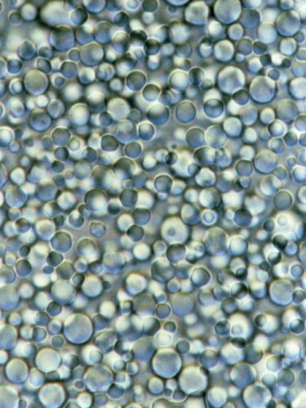
Молоко под микроскопом.

Кстати, интересно, что из казеина производят клей. Обычный клей для столярных работ. Им можно склеивать дерево, фанеру, картон. А получают его из молока или молочных продуктов. Вы даже можете попробовать сами сделать немного такого клея. (Мы с Катей пока только начали опыт, но нам не хватило времени его закончить, так что наши фото будут позднее - пока только неопробованная теория)

Опыт 1. Казеиновый клей.
Нежирный творог (его можно сделать и самим - см. опыт № 6) нужно протереть через сито и промыть теплой водой, а затем по каплям добавлять в него нашатырный спирт, пока не получится студенистая консистенция. Теперь этим клеем можно подклеить сломанную спинку у детского стульчика, приклеить ножку кукольному шкафчику или склеить деревянную рамку для фотографий.

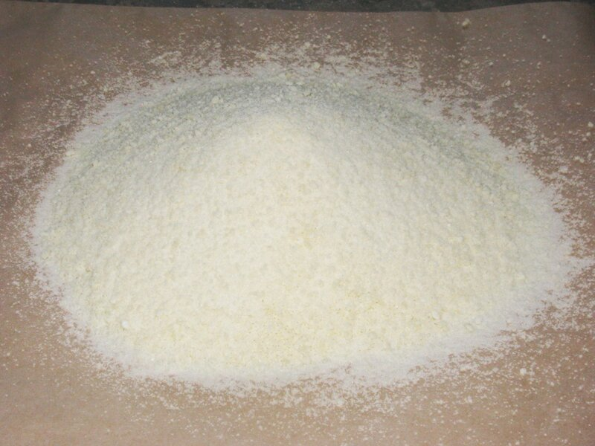
Казеиновый столярный клей.

Но молоко не всегда имеет чисто белый цвет. Все-таки некоторые оттенки в нем присутствуют. Молоко может быть желтоватым - такой цвет говорит о большом содержании в молоке еще одного компонента - бета-каротина. Это вещество очень полезно - оно повышает иммунитет, защищая организм от инфекций, а еще из него получается витамин А, необходимый для роста и хорошего зрения.
Цвет молока зависит и от питания коровы. Например, если она ела много кукурузы и морковки, то цвет у молока станет желтым (морковь содержит много бета-каротина, поэтому ее тоже полезно есть, если хотите иметь хорошее зрение). А если корова питалась хвощами и лютиками, то цвет у молока станет красным.
А за питательность молока отвечают жиры, находящиеся в нем. Младенцы (и животных, и человека) первые месяцы жизни питаются только им, получая все необходимое для роста и развития. Мы с вами, конечно, от чашечки коровьего молока сытыми не станем. Но вот молоко крольчихи гораздо жирнее. Она может кормить своих зайчат раз в два дня, тогда как человеческого детеныша кормить приходится каждые 2-4 часа. А самое жирное и питательное молоко у тюленей и китов.
Давайте посмотрим красивый химический опыт, который получается благодаря наличию в молоке жира.

Опыт 2. Узоры в молоке
В плоскую тарелку надо налить молоко и дождаться, пока оно успокоится. На него осторожно капнем несколько капель пищевых красителей (у нас они остались еще с Пасхи). А потом осторожно дотронемся до центра тарелки ватной палочкой, смоченной в жидкости для мытья посуды. Мыло, расщепляя жиры, вызовет в тарелке настоящую бурю, которая заставит краски разметаться причудливыми узорами.
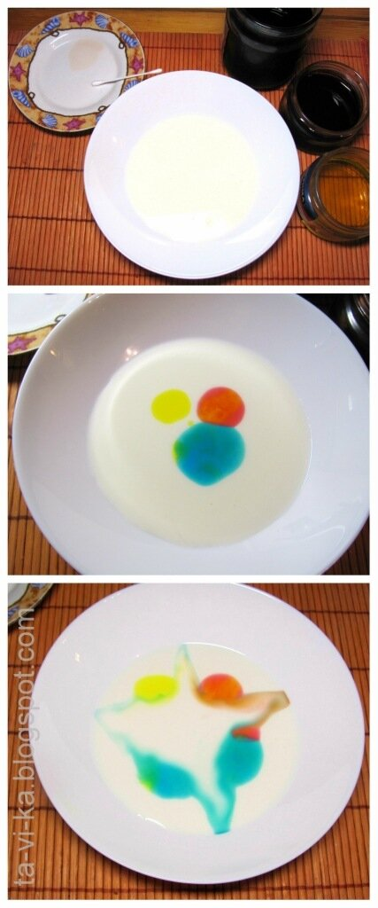
Опыт с цветным молоком
Кроме белков, бета-каротина и жиров, в молоке присутствует еще и особое вещество - лактоза.
Именно из-за нее некоторые люди не могут пить молоко. Оно у них в организме просто не переваривается. Ведь биологически молоко предназначено только для кормления самками детенышей. Когда детеныш подрастал и начинал питаться сам, молоко ему становилось ненужным. Поэтому и ферменты, которые помогали расщеплять молоко, из организма исчезали. Но около восьми тысяч лет назад люди одомашнили корову. И стали питаться молочными продуктами. Это вкусно, просто, сытно и полезно. Поэтому у тех народов, которые держали в хозяйстве коров (например, жители Европы), ферменты, расщепляющие лактозу, стали вырабатываться на протяжении всей жизни. Не только у детей, но и у взрослых тоже. А вот народы, коров не приручившие и молока не знающие (например, жители Китая), до сих пор не могут переваривать молочные продукты и могут ими даже отравиться.
Но для большинства людей, населяющих Земной шар, молоко очень полезно. В нем множество полезных элементов, которые защищают организм от многих болезней, помогают его росту и правильной работе. Так что, как поется в одной детской песенке: "Пейте, дети. молоко, будете здоровы" :)

Но молоко можно не только пить. Им, например, можно писать секретные послания.

Опыт 3. Тайное послание, написанное молоком
Возьмите тонкую кисточку и напишите или нарисуйте что-нибудь на обычном листе бумаги молоком. Когда надпись высохнет она станет практически не видна. Чтобы буквы проявились, нужно нагреть лист бумаги над свечкой или прогладить его утюгом. И тогда молочные буквы потемнеют и станут видны. Это происходит от того, что молоко подгорает при температуре гораздо меньшей, той, при которой горит бумага. Поэтому места, на которых есть молоко, уже почернеют, а бумага еще останется белой.

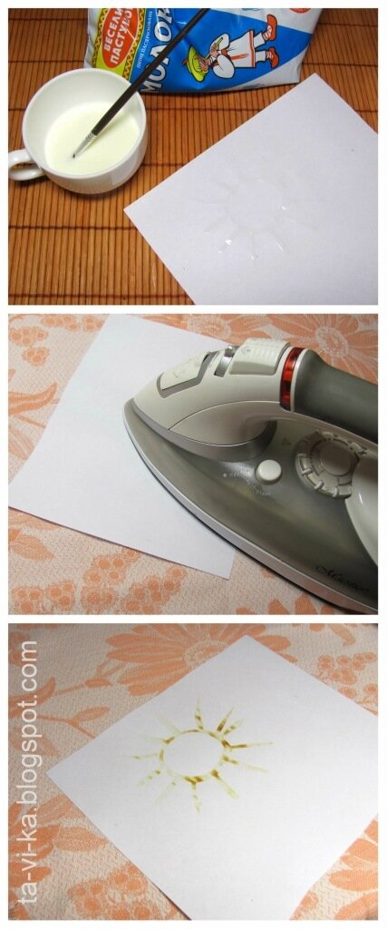
Делаем невидимые чернила из молока
А еще покажите ребенку свертывание молока. Конечно для нас, взрослых, в этом нет ничего особенного. Но ведь малыш, возможно, увидит это своими глазами в первый раз. Кроме того, вы, наверное, нередко говорите ему, что сразу после того, как попил молоко, нельзя есть яблоко, апельсин или виноград - живот разболится. Так давайте покажем малышу, что произойдет в его животе, если он нас не послушает.

Опыт 4. Сворачивание молока под воздействием кислоты
Расскажите малышу, что большинство фруктов и ягод содержат в себе кислоту. И эта кислота вызывает сворачивание белка в молоке. Например, если в чайную ложку с молоком капнуть гранатовый (яблочный, вишневый и т.п.) сок, то малыш увидит, как молоко поменяет свою структуру. У некоторых людей сочетание фруктов или сока с молоком может вызвать расстройство желудка.

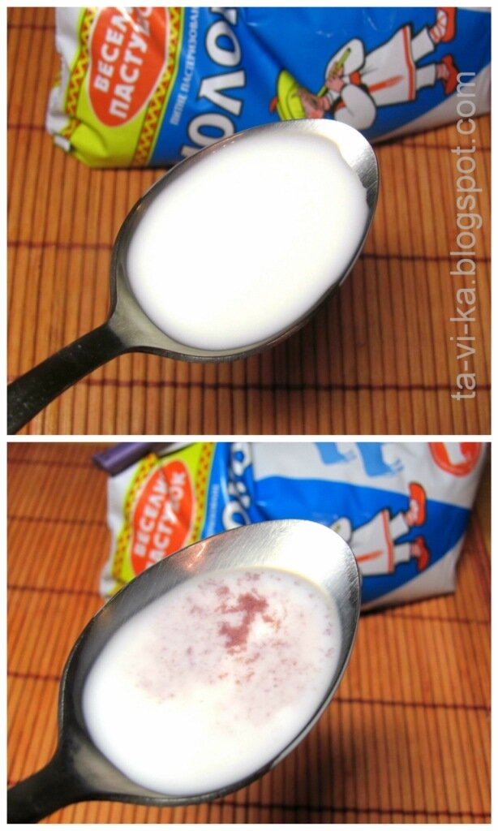
Молоко сворачивается от сока

Опыт 5. Скисание молока
Но молоко может свернуться и без того, чтобы добавлять в него кислоту. Для этого молоко нужно поставить в теплое место и подождать сутки. За это время молочно-кислые бактерии размножатся в молоке так, что продукты их жизнедеятельности создадут кислотную среду. Тогда белок в нем свернется и из молока получится простокваша. Ее можно пить (но в нашей семье ее никто не любит, и Катя пробовать отказалась).

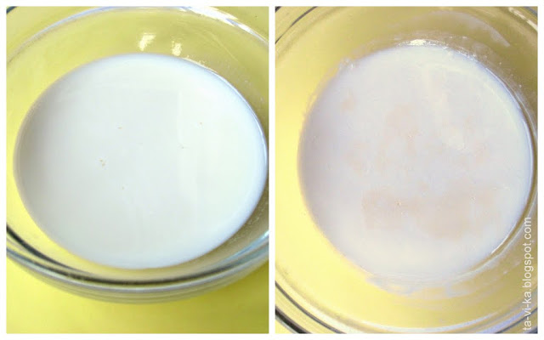
Скисшее молоко или простокваша

К счастью, даже если вы не любите простоквашу, то она все равно пригодится для того, чтобы сделать еще один полезный молочный продукт.

Опыт 6. Делаем творог
Скисшее молоко (можно воспользоваться и кефиром) надо поставить на огонь. При нагревании белок, находящийся в молоке, сворачивается и образует белые сгустки. Чтобы отделить их от остальной жидкости, содержимое кастрюльки нужно процедить сквозь ткань. В результате на ткани останется густая масса, практически полностью состоящая из белка казеина - творог. Вот его Катя любит и ест с удовольствием.
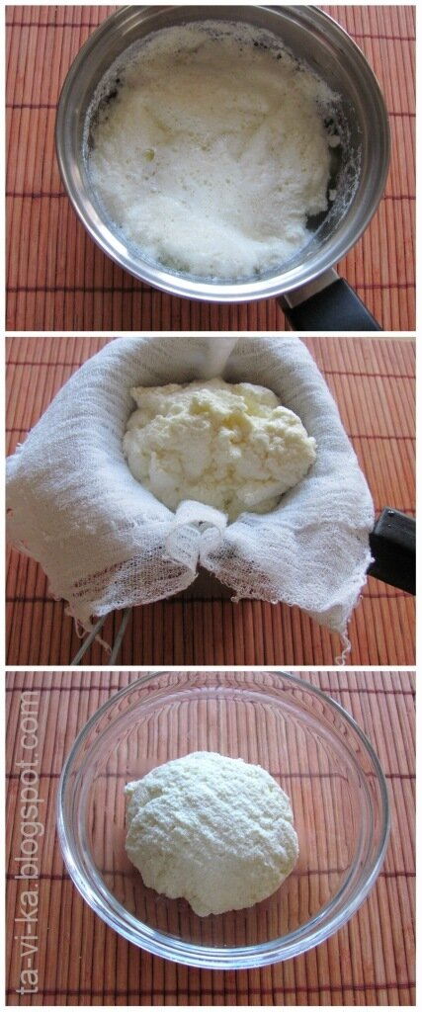
Домашний творог из кислого молока

